**METODOLOGIA DE TRABALHO**

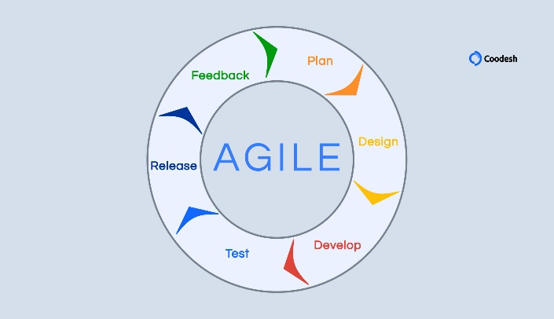Atualmente, o grupo de trabalho segue de forma flexível a **metodologia ágil** e a framework **Scrum** para poder basear as entregas, a forma de trabalho, a organização de atividades, responsabilidade e governança.   
  
A **metodologia ágil** é uma abordagem iterativa e incremental para o desenvolvimento de software que se concentra na entrega contínua de valor ao cliente. Ela valoriza a colaboração, a adaptação a mudanças e a entrega de software funcional em intervalos curtos e frequentes.

Ela serve para permitir que equipes desenvolvam software de maneira mais eficaz, respondendo rapidamente a mudanças nos requisitos e no ambiente. Além disso, promove uma cultura de **transparência, colaboração e melhoria contínua.**

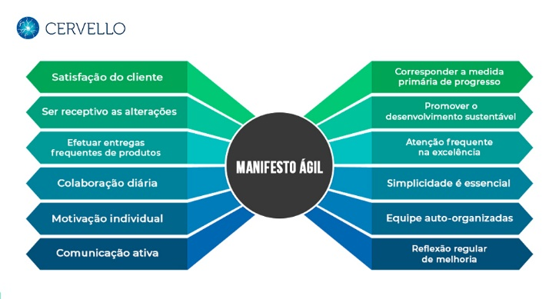**A METODOLOGIA ÁGIL SE BASEIA EM 6 FUNDAMENTOS:**

1. **Iterativo e Incremental**: O desenvolvimento é dividido em iterações curtas, chamadas de sprints, onde uma parte do software é desenvolvida e entregue em intervalos regulares.
2. **Colaboração**: Equipes auto-organizadas colaboram de perto com os stakeholders, como clientes e usuários finais, para entender e atender às suas necessidades em constan te mudança.
3. **Entrega Contínua de Valor**: O foco está na entrega contínua de software funcional e de alta qualidade, priorizando os recursos mais importantes para os clientes.
4. **Adaptação a Mudanças**: A metodologia ágil abraça mudanças nos requisitos do projeto, permitindo que as equipes se adaptem rapidamente a novas informações e prioridades.
5. **Comunicação Aberta**: A comunicação aberta e frequente entre os membros da equipe e os stakeholders é incentivada, garantindo transparência e alinhamento de objetivos.
6. **Melhoria Contínua**: As equipes realizam retrospectivas regulares para refletir sobre seu processo de trabalho e identificar oportunidades de melhoria.

O **Scrum** é um framework dentro da metodologia ágil que fornece uma estrutura para gerenciar o desenvolvimento de produtos complexos. Ele define papéis, eventos e artefatos que facilitam a colaboração e a entrega incremental de software.

Ele serve para permitir que equipes **auto-organizadas** entreguem valor de forma mais rápida e eficaz, mantendo a flexibilidade para se adaptar a mudanças nos requisitos do cliente.

**O SCRUM FUNCIONA EM BASE A:**

1. **Papéis Claros:** O Scrum define papéis distintos, incluindo o Product Owner, Scrum Master e Time de Desenvolvimento, cada um com responsabilidades específicas.
2. **Eventos Estruturados:** O Scrum possui eventos bem definidos, como Sprint Planning, Daily Scrum, Sprint Review e Sprint Retrospective, que garantem uma comunicação eficaz e uma direção clara para a equipe.
3. **Artifacts Essenciais:** Artefatos como o Product Backlog, Sprint Backlog e Incremento são usados para gerenciar o trabalho e manter transparência sobre o progresso e as metas do projeto.
4. **Sprints Iterativas:** O trabalho é dividido em iterações chamadas de sprints, geralmente com duração de duas a quatro semanas, onde o Time de Desenvolvimento trabalha para entregar um incremento de produto funcional.
5. **Flexibilidade e Adaptação:** O Scrum permite que as equipes se adaptem às mudanças nos requisitos do projeto, priorizando continuamente o trabalho mais valioso e ajustando o plano conforme necessário.

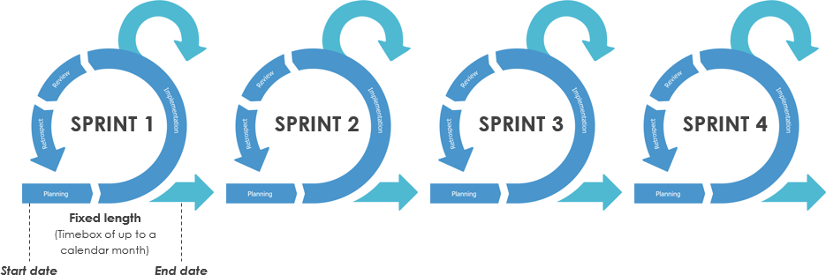

**GOVERNANÇA**

**Gabriel Lucio**

Scrum Master

BackEnd & Ux&Ui

**Matheus Fracaroli**

Scrum Team

FrontEnd & GitHub Master

**Guilherme Costa**

Product Owner

BackEnd & FrontEnd

**William Marciano**

Head of Scrum Team

Back & End & Governance

**Referência Bibliográfica:**

Fixed length of sprints in scrum. Acesso em 17/04/2024

<https://www.google.com/url?sa=i&url=https%3A%2F%2Fwww.visual-paradigm.com%2Fscrum%2Fwhy-fixed-length-of-sprints-in-scrum%2F&psig=AOvVaw368lTwEphMTSETRs2KPS2M&ust=1713572569460000&source=images&cd=vfe&opi=89978449&ved=0CBIQjhxqFwoTCLjnjLSBzYUDFQAAAAAdAAAAABAR>

Agile Scrum & Sprints. Acesso em 17/04/2024

<https://www.google.com/url?sa=i&url=https%3A%2F%2Fwww.atlassian.com%2Fbr%2Fagile%2Fscrum%2Fsprints&psig=AOvVaw368lTwEphMTSETRs2KPS2M&ust=1713572569460000&source=images&cd=vfe&opi=89978449&ved=0CBIQjhxqFwoTCLjnjLSBzYUDFQAAAAAdAAAAABAa>

Metodologia Agile como entregar mais valor. Acesso em 17/04/2024

<https://www.google.com/url?sa=i&url=https%3A%2F%2Fcervello.com.br%2Fmetodologia-agil-como-entregar-mais-valor-para-o-seu-cliente%2F&psig=AOvVaw2UBi2rUPmZKNP9jI3mPDZg&ust=1713572871735000&source=images&cd=vfe&opi=89978449&ved=0CBIQjhxqFwoTCMDajsSCzYUDFQAAAAAdAAAAABAE>

Metodologia Agile. Acesso em 17/04/2024

<https://www.google.com/url?sa=i&url=https%3A%2F%2Fcoodesh.com%2Fblog%2Fcandidates%2Fmetodologias%2Fmetodologia-agile-guia-com-caracteristicas-beneficios-e-como-aplicar%2F&psig=AOvVaw2UBi2rUPmZKNP9jI3mPDZg&ust=1713572871735000&source=images&cd=vfe&opi=89978449&ved=0CBIQjhxqFwoTCMDajsSCzYUDFQAAAAAdAAAAABAJ>